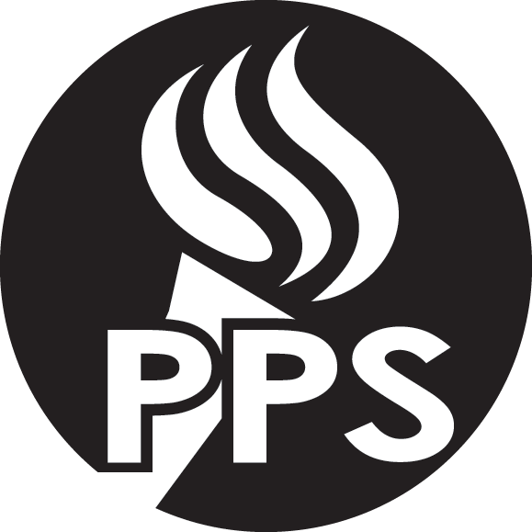
Август 2016

Ожидайте в ближайшее время с вашими школьниками:
Пособие по обязанностям, правам и дисциплине учащихся на 2016-17 учебный год

Портландские Государственные школы с удовольствием объявляют о выпуске Пособия по обязанностям, правам и дисциплине учащихся на 2016-17 учебный год. Настоящее Пособие содержит информацию об усилиях PPS по созданию безопасного и благоприятного школьного климата для каждого учащегося.

В ближайшие дни ваш школьник/ца принесет домой обновленное пособие. Пожалуйста уделите некоторое время тому, чтобы вместе просмотреть информацию. Если вам нужна копия на испанском, вьетнамском, китайском, русском или сомалийском языках или у вас есть вопросы, пожалуйста, свяжитесь с офисом вашей школы.

Среди основных приоритетов - совершенствование дисциплинарной практики
На 2016-17 уч.год Совет Директоров PPS установил приоритет создания системы дисциплинарной поддержки, которая позволит снизить несоразмерно большое количество отстранений и исключений из школы школьников исторически обделенных груп населения.

Обновленное Пособие 2016-17 - это только начало сдвига в направлении предоставления последовательных воздействий, помощи и взысканий для всех учеников, обеспечивая при этом справедливые результаты и безопасные школы.

Цель обновленного варианта Пособия
Пособие 2017-16 предоставляет больше возможностей директорам школ для улучшения как безопасности, так и обучения, чтобы учащиеся находились в школе и обучались академическим и социальным навыкам.

Целью округа является совместно с семьями решать вопросы поведения учащихся. Сотрудничество с семьями при ранних признаках беспокойства может улучшить качество обучения студентов и предотвратить или решить проблемы, которые, в противном случае, могли бы привести к исключению.

Дополнительная информация
Со всеми вопросами и беспокойствами мы приглашаем семьи связываться с учителями или директорами их школьников. Дополнительные вопросы могут быть направлены Рику Киршман, Зам. Директора по вопросам школьного климата и дисциплины, Офис равноправия и партнерства PPS rkirschmann@pps.net или по тел 503-916-3121.

